MSPR — Bloc 2
Manager un projet informatique avec agilité
Dossier de rendu final
Gérer un projet d’infrastructures virtualisées (Kubernetes)
PoC : déploiement de l’ERP Odoo sur un cluster K3s
Société COGIP — Client Tesker
Sujet TPRE961 — Certification Expert en Informatique et SI (RNCP 35584)
Équipe projet : Augustin DUFETELLE, Victor LESCOUTRE, Yvan DANJOU
Date de soutenance : __ / __ / 2026

Sommaire

1. Contexte et expression du besoin
La société COGIP (Conglomérat Général d’Informatique Professionnelle) est éditrice de logiciels de gestion d’entreprise. Elle propose à ses clients des solutions fondées sur l’ERP libre Odoo (PME) ainsi que sur son ERP interne CogiCloud (grands comptes). COGIP externalise le déploiement de son infrastructure auprès de prestataires afin de se concentrer sur le développement de son logiciel phare.
COGIP a remporté un important contrat avec le groupe Tesker, fabricant de véhicules électriques en forte croissance. Notre entreprise, retenue à l’issue de l’appel d’offres, doit proposer une infrastructure évolutive, performante, flexible et résiliente aux pannes, facilement reproductible afin de garantir un Plan de Reprise d’Activité (PRA) conforme aux exigences de Tesker.
Objet du présent PoC. La COGIP n’ayant pas encore ouvert l’accès à son dépôt de conteneurs, le Proof of Concept démontre la mise en place de l’ERP Odoo sur un cluster Kubernetes, intégralement automatisée par Infrastructure as Code (Terraform + Ansible), et son exposition à l’extérieur via un Ingress en HTTPS.
Résultat obtenu. Le cluster est fonctionnel (1 control-plane + 2 workers), Odoo est accessible sur https://odoo.cogip.local, et l’ensemble se reconstruit de zéro par une seule commande (make all), ce qui matérialise concrètement le PRA demandé.

2. Organisation et gestion du projet

2.1. Découpage en tâches et jalons
Le projet a été découpé en activités atomiques regroupées en phases : cadrage, infrastructure (IaC), construction du cluster, déploiement applicatif, puis suivi et rendu. Le détail des tâches, leur enchaînement, les responsables et les durées figurent dans le diagramme de Gantt fourni en livrable séparé (fichier Gantt_Kanban_TPRE961.xlsx).
Les jalons clés validés au fil du projet sont les suivants :
Jalon | Date | Livrable / critère de validation
J1 — Cadrage validé | 22/05/2026 | Choix technologiques arrêtés, Gantt établi
J2 — Infrastructure Terraform | 28/05/2026 | 3 VMs Multipass actives
J3 — Cluster K3s opérationnel | 04/06/2026 | 1 control-plane + 2 workers Ready
J4 — Odoo accessible (HTTPS) | 10/06/2026 | https://odoo.cogip.local répond
J5 — Soutenance | 16/06/2026 | Dossier + support + démonstration

2.2. Ressources et rôles de l’équipe
Le projet est mené par une équipe de trois apprenants. Une personne relais est prévue pour chaque domaine afin d’absorber une absence imprévue.
Membre | Rôle principal | Responsabilités
Augustin DUFETELLE | Chef de projet / Applicatif | Pilotage, choix techno, déploiement Odoo/PostgreSQL, dossier
Victor LESCOUTRE | Infrastructure & automatisation | Terraform, Multipass, cluster K3s, Ansible (Helm)
Yvan DANJOU | Qualité / Réseau | NFS, Ingress HTTPS, tests, captures de preuve, relecture
Objectifs délais. Lancement le 18/05/2026, soutenance le 16/06/2026, soit environ quatre semaines, jalonnées par les cinq jalons ci-dessus.
Objectifs coûts. Le PoC est réalisé sur le poste personnel d’un membre (Mac Apple Silicon), à coût d’infrastructure nul. Le budget se résume au temps-homme (préparation estimée à 19 heures par la convention de l’épreuve). Le chiffrage d’une mise en production cloud est traité au chapitre 11 et au chapitre 15.

2.3. Méthode agile et outils
La gestion de projet s’appuie sur une approche agile hybride : un cadencement de type Scrum (objectifs courts, points réguliers) combiné à un tableau Kanban pour la visualisation continue du flux de travail. Ce choix est adapté à une petite équipe sur une durée courte, avec des priorités susceptibles d’évoluer.
- Outil de centralisation des tâches : tableau Kanban (colonnes À faire → En cours → Revue technique → Terminé), fourni en livrable.
- Outil de communication : messagerie d’équipe (type Slack) pour le fil de discussion quotidien et les notifications.
- Versionnement : dépôt Git (GitHub/GitLab) pour les recettes Terraform, les playbooks Ansible et la documentation. Les secrets ne sont jamais commités (cf. chapitre 9 et fichier .gitignore).
- Rituels : un point quotidien court (Daily Meeting) pour synchroniser l’avancement et lever les blocages, et une revue technique collective avant de passer une tâche en Terminé.

2.4. Suivi de l’avancement (Mission 3)
L’avancement est suivi en continu sur le tableau Kanban. La colonne Revue technique est systématiquement franchie de façon collective : cette relecture partagée permet de détecter les oublis et erreurs avant validation. Des indicateurs de suivi qualitatifs et quantitatifs sont proposés au chapitre 11 et dans le tableau de bord Excel.

3. Démarche inclusive et collaboration multiculturelle

3.1. Environnement de travail inclusif et accueil du handicap
L’équipe met en place des mesures concrètes pour garantir un environnement de travail inclusif, tolérant et respectueux des sensibilités de chacun. À titre d’exemple, l’accueil d’une personne en situation de handicap est anticipé ainsi :
- Handicap visuel : documents et supports compatibles lecteurs d’écran, contrastes renforcés, descriptions textuelles (alt) des schémas, terminal et IDE configurés en grande police.
- Handicap psychomoteur : aménagement du poste (clavier/souris adaptés), répartition de la charge sur des tâches à rythme maîtrisé, allongement des délais sans pénalisation, binôme de soutien.
- Mesures générales : réunions à horaires fixes et comptes rendus écrits, droit à la déconnexion, pas de réunion tardive, et désignation d’un référent inclusion dans l’équipe en lien avec le référent handicap de l’entreprise.

3.2. Communication, partage d’information et travail à distance
Dans un contexte d’équipe potentiellement multiculturelle et en télétravail, l’équipe adopte les pratiques suivantes :
- Communication régulière : outil collaboratif (visioconférence type Teams/Meet) et fil de discussion avec un process de check-in / check-out quotidien.
- Sensibilité interculturelle : écoute active, reformulation fidèle, prise en compte des références culturelles et des fuseaux horaires ; documentation rédigée clairement, traduisible en anglais si nécessaire.
- Solutions favorisant les échanges : (1) temps de partage informel (café virtuel), (2) serious game à distance, (3) webinaire thématique sur les cultures de l’équipe.
- Partage d’information : base documentaire centralisée (wiki / dépôt Git) avec des schémas d’utilisation, afin que chacun retrouve l’information de façon autonome.
- Accompagnement à distance : points hebdomadaires structurés, calendrier tenant compte des décalages horaires, et attention portée à l’équilibre vie professionnelle / vie privée.

4. Cahier des charges

4.1. Cahier des charges fonctionnel
Élément | Description
Objectif métier | Permettre à COGIP de déployer rapidement l’ERP Odoo pour son client Tesker, de façon reproductible (PRA).
Fonctionnalités attendues | ERP Odoo accessible via navigateur en HTTPS ; persistance des données (base + fichiers) ; reconstruction automatisée complète.
Indicateurs de performance | Cluster reconstruit en une commande ; Odoo accessible < 2 min après déploiement ; 3 nœuds Ready ; tous les pods Running.
Dates clés des livrables | Cf. jalons J1 à J5 (chapitre 2).

4.2. Cahier des charges technique
Élément | Description
Objectifs techniques | Cluster Kubernetes (1 control-plane + 2 workers), stockage persistant, Ingress HTTPS, 100 % Infrastructure as Code.
Ressources planifiées | 3 VMs Ubuntu 22.04 ARM64 (Multipass) ; outils Terraform, Ansible, Helm, kubectl.
Outils d’évaluation | make status (état nodes/pods/ingress) ; terraform validate ; ansible --syntax-check ; accès navigateur.
Mise en œuvre | Terraform crée les VMs ; Ansible installe K3s, le stockage NFS, cert-manager et déploie Odoo ; Ingress Traefik.

5. Mission 1 — Choix des technologies et justification

5.1. Distribution Kubernetes : K3s
Parmi les distributions proposées (K3s, RKE2, k0s, MicroK8s) et les services managés (GKE, AKS, EKS, Kapsule), nous avons retenu K3s pour le PoC :
Distribution | Avantages | Inconvénient dans notre contexte
K3s (retenu) | LoadBalancer (ServiceLB) et Ingress (Traefik) intégrés ; binaire léger ; idéal ressources limitées (ARM64) | Composants par défaut imposés (acceptable)
RKE2 | Sécurité renforcée (durci CIS) | Ingress à déployer soi-même ; plus lourd
k0s | Minimaliste | LoadBalancer (MetalLB) et Ingress à ajouter
GKE/AKS/EKS | Production HA, control-plane managé | Payant ; hors périmètre du PoC local
Justification. Sur un poste Apple Silicon à 8 Go de RAM, la légèreté de K3s et l’intégration native de Traefik et ServiceLB évitent d’installer MetalLB ou ingress-nginx, économisant des ressources et du temps. Ce choix est donc directement aligné sur la contrainte matérielle et le besoin de simplicité du PoC.

5.2. Solution d’hébergement : Multipass (local)
Le PoC est hébergé en local sur des machines virtuelles Ubuntu ARM64 pilotées par Multipass (moteur QEMU), au lieu d’un cloud payant. Ce choix garantit un coût nul, une reproductibilité totale et une indépendance vis-à-vis d’un fournisseur pour la démonstration. Une proposition d’hébergement cloud managé pour la production est présentée au chapitre 15.

5.3. Outils d’Infrastructure as Code
Outil | Rôle dans le projet
Packer | Préparation d’images. Non utilisé ici (cf. Mission 4) : Multipass s’appuie sur cloud-init, ce que le sujet autorise.
Terraform | Provisionnement des VMs Multipass et de leur configuration initiale (cloud-init, clé SSH).
Ansible | Configuration des nœuds, installation de K3s, du stockage NFS, de cert-manager, et déploiement d’Odoo (module kubernetes.core).
Helm | Utilisé uniquement pour deux briques de plateforme : nfs-subdir-external-provisioner et cert-manager.

6. Mission 4 — Préparation des images (Packer)
Packer n’a pas été utilisé dans ce PoC, et le sujet le permet explicitement (Mission 4 : si utilisé). Multipass crée les VMs à partir d’images Ubuntu officielles et applique un fichier cloud-init généré par Terraform. Ce cloud-init assure exactement le rôle qu’aurait joué Packer : création de l’utilisateur ubuntu, injection de la clé SSH dédiée et installation des paquets de base (curl, nfs-common, python3).
Ce choix réduit le nombre d’outils et accélère la mise en place sans rien perdre en reproductibilité, puisque le cloud-init est lui-même versionné et généré automatiquement.

7. Mission 5 — Terraform : déploiement de l’infrastructure
Les recettes Terraform créent les machines virtuelles du cluster via le provider larstobi/multipass et écrivent le cloud-init de chaque nœud via le provider hashicorp/local. La topologie est décrite dans une variable nodes (carte), ce qui permet de basculer facilement entre la configuration à trois nœuds et un repli à nœud unique.

7.1. Ressources des VMs
Nœud | vCPU | RAM | Disque | Rôle
k3s-cp | 2 | 2 Gio | 8 Gio | control-plane + serveur NFS
k3s-w1 | 1 | 2 Gio | 6 Gio | worker
k3s-w2 | 1 | 1 Gio | 6 Gio | worker
Note sur les ressources. Le sujet recommande un control-plane à 2 cœurs / 2-4 Go / 20 Go et des workers à 2 cœurs / 4 Go / 30 Go. Ces valeurs sont volontairement réduites ici pour tenir sur un poste à 8 Go de RAM (contrainte matérielle assumée et documentée). Les demandes de ressources (requests) des pods Odoo et PostgreSQL sont également modestes pour garantir un bon placement. En production, le dimensionnement recommandé serait respecté (cf. chapitre 15).

7.2. Fichiers Terraform
- providers.tf — déclaration des providers multipass et local.
- variables.tf — carte nodes (CPU/RAM/disque/rôle), image Ubuntu, clé SSH publique.
- main.tf — rendu du cloud-init par nœud puis création des instances Multipass.
- outputs.tf — récapitulatif de la topologie (control-plane / workers).
Le code complet figure en annexe A. Les fichiers sensibles (terraform.tfvars, états, cloud-init générés) sont exclus du dépôt par .gitignore.
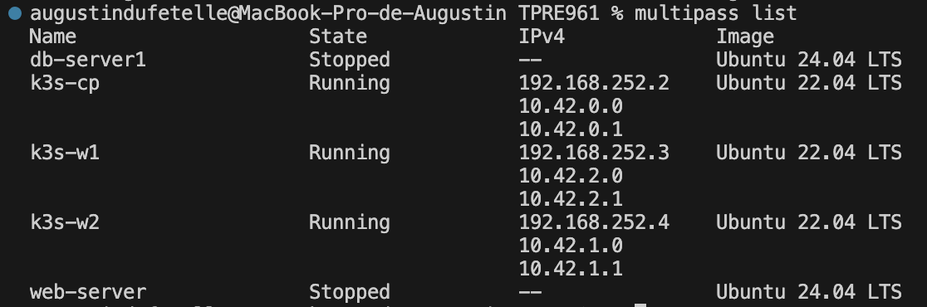
Preuve : les 3 VMs du cluster créées par Terraform (multipass list)

8. Mission 6 — Ansible : déploiement de Kubernetes
Un inventaire Ansible est généré automatiquement à partir des adresses IP fournies par Multipass (script gen-inventory.sh), classant les hôtes en control_plane et workers. Le playbook principal (site.yml) enchaîne les rôles dans l’ordre suivant :
- common — préparation des nœuds (paquets, modules noyau br_netfilter, sysctl réseau).
- nfs_server — installation et configuration du serveur NFS, co-localisé sur le control-plane.
- k3s_server — installation du control-plane K3s, attente de l’état Ready, copie du kubeconfig.
- k3s_agent — installation des workers et jonction au cluster (jeton partagé).
- platform — via Helm : nfs-subdir-external-provisioner (StorageClass nfs-client par défaut) et cert-manager.
Versions déployées : K3s v1.30.4+k3s1 (containerd 1.7.20), cert-manager v1.15.3. Composants K3s intégrés : Traefik, ServiceLB, CoreDNS, metrics-server.
Choix de stockage. Conformément à la recommandation BareMetal du sujet, nous utilisons nfs-subdir-external-provisioner. Pour économiser une VM sur un poste à 8 Go, le serveur NFS est co-localisé sur le control-plane plutôt que sur une quatrième VM dédiée.

9. Mission 7 — Ansible : déploiement d’Odoo et Ingress
Le rôle Ansible odoo applique des manifests Kubernetes (module kubernetes.core.k8s) pour déployer l’applicatif et l’exposer :
- PostgreSQL (postgres:16-alpine) — Secret, PVC (5 Gio sur NFS), Deployment, Service.
- Odoo (odoo:17.0) — ConfigMap (mot de passe maître, proxy_mode), PVC (3 Gio), Deployment, Service ; connexion à la base via les variables HOST/PORT/USER/PASSWORD lues par l’image officielle.
- ClusterIssuer cert-manager auto-signé, puis Ingress Traefik (odoo.cogip.local) en HTTPS avec certificat émis automatiquement.
Décision importante — pas de chart Bitnami. Le sujet suggère le chart Helm Bitnami pour Odoo. Nous l’avons délibérément écarté : le catalogue Bitnami est déprécié depuis septembre 2025, ce qui provoque des erreurs ImagePullBackOff. Nous avons préféré les images officielles Odoo et PostgreSQL déployées par manifests via kubernetes.core.k8s — solution plus stable et pérenne pour le PoC. Helm reste utilisé pour le provisioner NFS et cert-manager.
Résultat. Odoo est accessible sur https://odoo.cogip.local (certificat auto-signé accepté). La base de données cogip a été créée avec des données de démonstration pour la soutenance.

10. Architecture globale de la solution
L’architecture du PoC, de l’hôte jusqu’à l’applicatif, est la suivante :
Mac M1 (8 Go, arm64)
|- Terraform --> Multipass --> 3 VMs Ubuntu 22.04 ARM64
| k3s-cp (control-plane + serveur NFS)
| k3s-w1 (worker)
| k3s-w2 (worker)
|- Ansible ---> K3s (Traefik + ServiceLB integres)
NFS provisioner (StorageClass nfs-client)
cert-manager (ClusterIssuer auto-signe)
namespace odoo : PostgreSQL + Odoo (PVC sur NFS)
Ingress Traefik -> https://odoo.cogip.local (TLS)
Les flux : l’utilisateur atteint Traefik en HTTPS (ports 80/443) ; Traefik route vers le service Odoo (port 8069) ; Odoo dialogue avec PostgreSQL ; les volumes persistants des deux pods sont fournis par le provisioner NFS adossé au serveur NFS du control-plane.
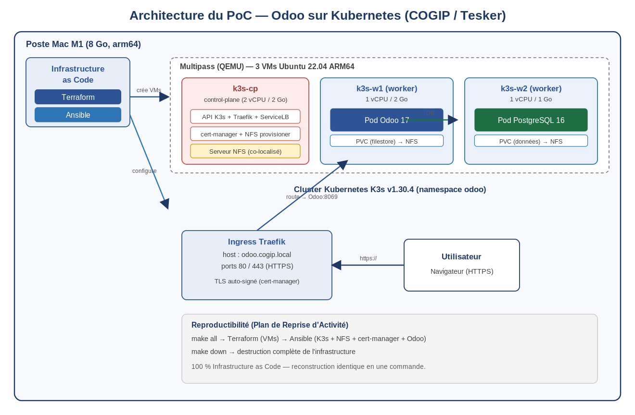
Schéma d’architecture du PoC — du poste Mac jusqu’à l’accès Odoo en HTTPS

11. Pilotage des prestataires et tableaux de bord
COGIP s’appuyant sur des prestataires pour son infrastructure, un tableau de bord de pilotage est fourni en livrable (Tableau_bord_prestataires_TPRE961.xlsx). Il recense pour chaque prestataire : coordonnées, nature de la prestation, niveau de service (SLA), coûts (mensuel et annuel calculés), dates et durée de contrat, indicateurs de performance, pénalités associées en cas de non-respect du SLA, et fréquence de suivi.
Le classeur comporte des calculs (coût annuel, écart au SLA, pénalité conditionnelle), une analyse croisée par catégorie de prestation, des indicateurs de synthèse (KPI) et des graphiques (coût annuel par catégorie, répartition des coûts, SLA cible vs disponibilité réelle).

11.1. Indicateurs de suivi proposés
- Quantitatifs : disponibilité réelle vs SLA, coût annuel total, montant des pénalités dues, nombre de tâches terminées par semaine (vélocité).
- Qualitatifs : qualité des livrables (revue technique), réactivité du support, satisfaction de l’équipe, respect des délais sur les jalons.
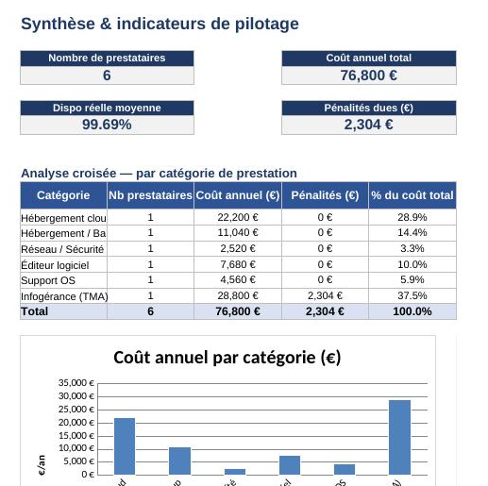
Feuille Synthèse : KPI, analyse croisée par catégorie et graphiques

12. Éléments de preuve
Les captures suivantes attestent du bon fonctionnement de la solution déployée.

12.1. État du cluster
Sortie de make status : 3 nœuds Ready (1 control-plane + 2 workers) en K3s v1.30.4, et l’ensemble des pods Running (Traefik, ServiceLB, CoreDNS, metrics-server, cert-manager, provisioner NFS, Odoo et PostgreSQL dans le namespace odoo).
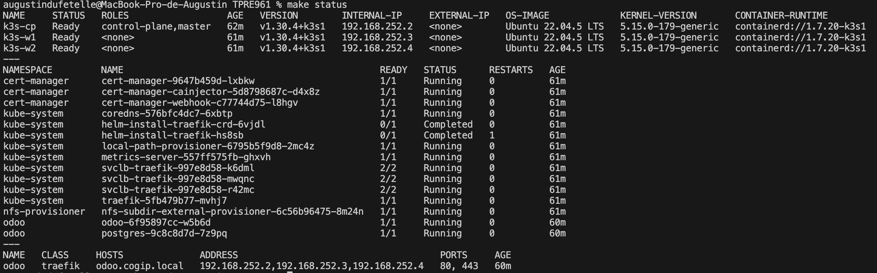
make status — 3 nœuds Ready, pods Running, Ingress odoo.cogip.local

12.2. Odoo accessible via l’Ingress
Accès à l’interface Odoo sur https://odoo.cogip.local et catalogue d’applications de l’ERP opérationnel.
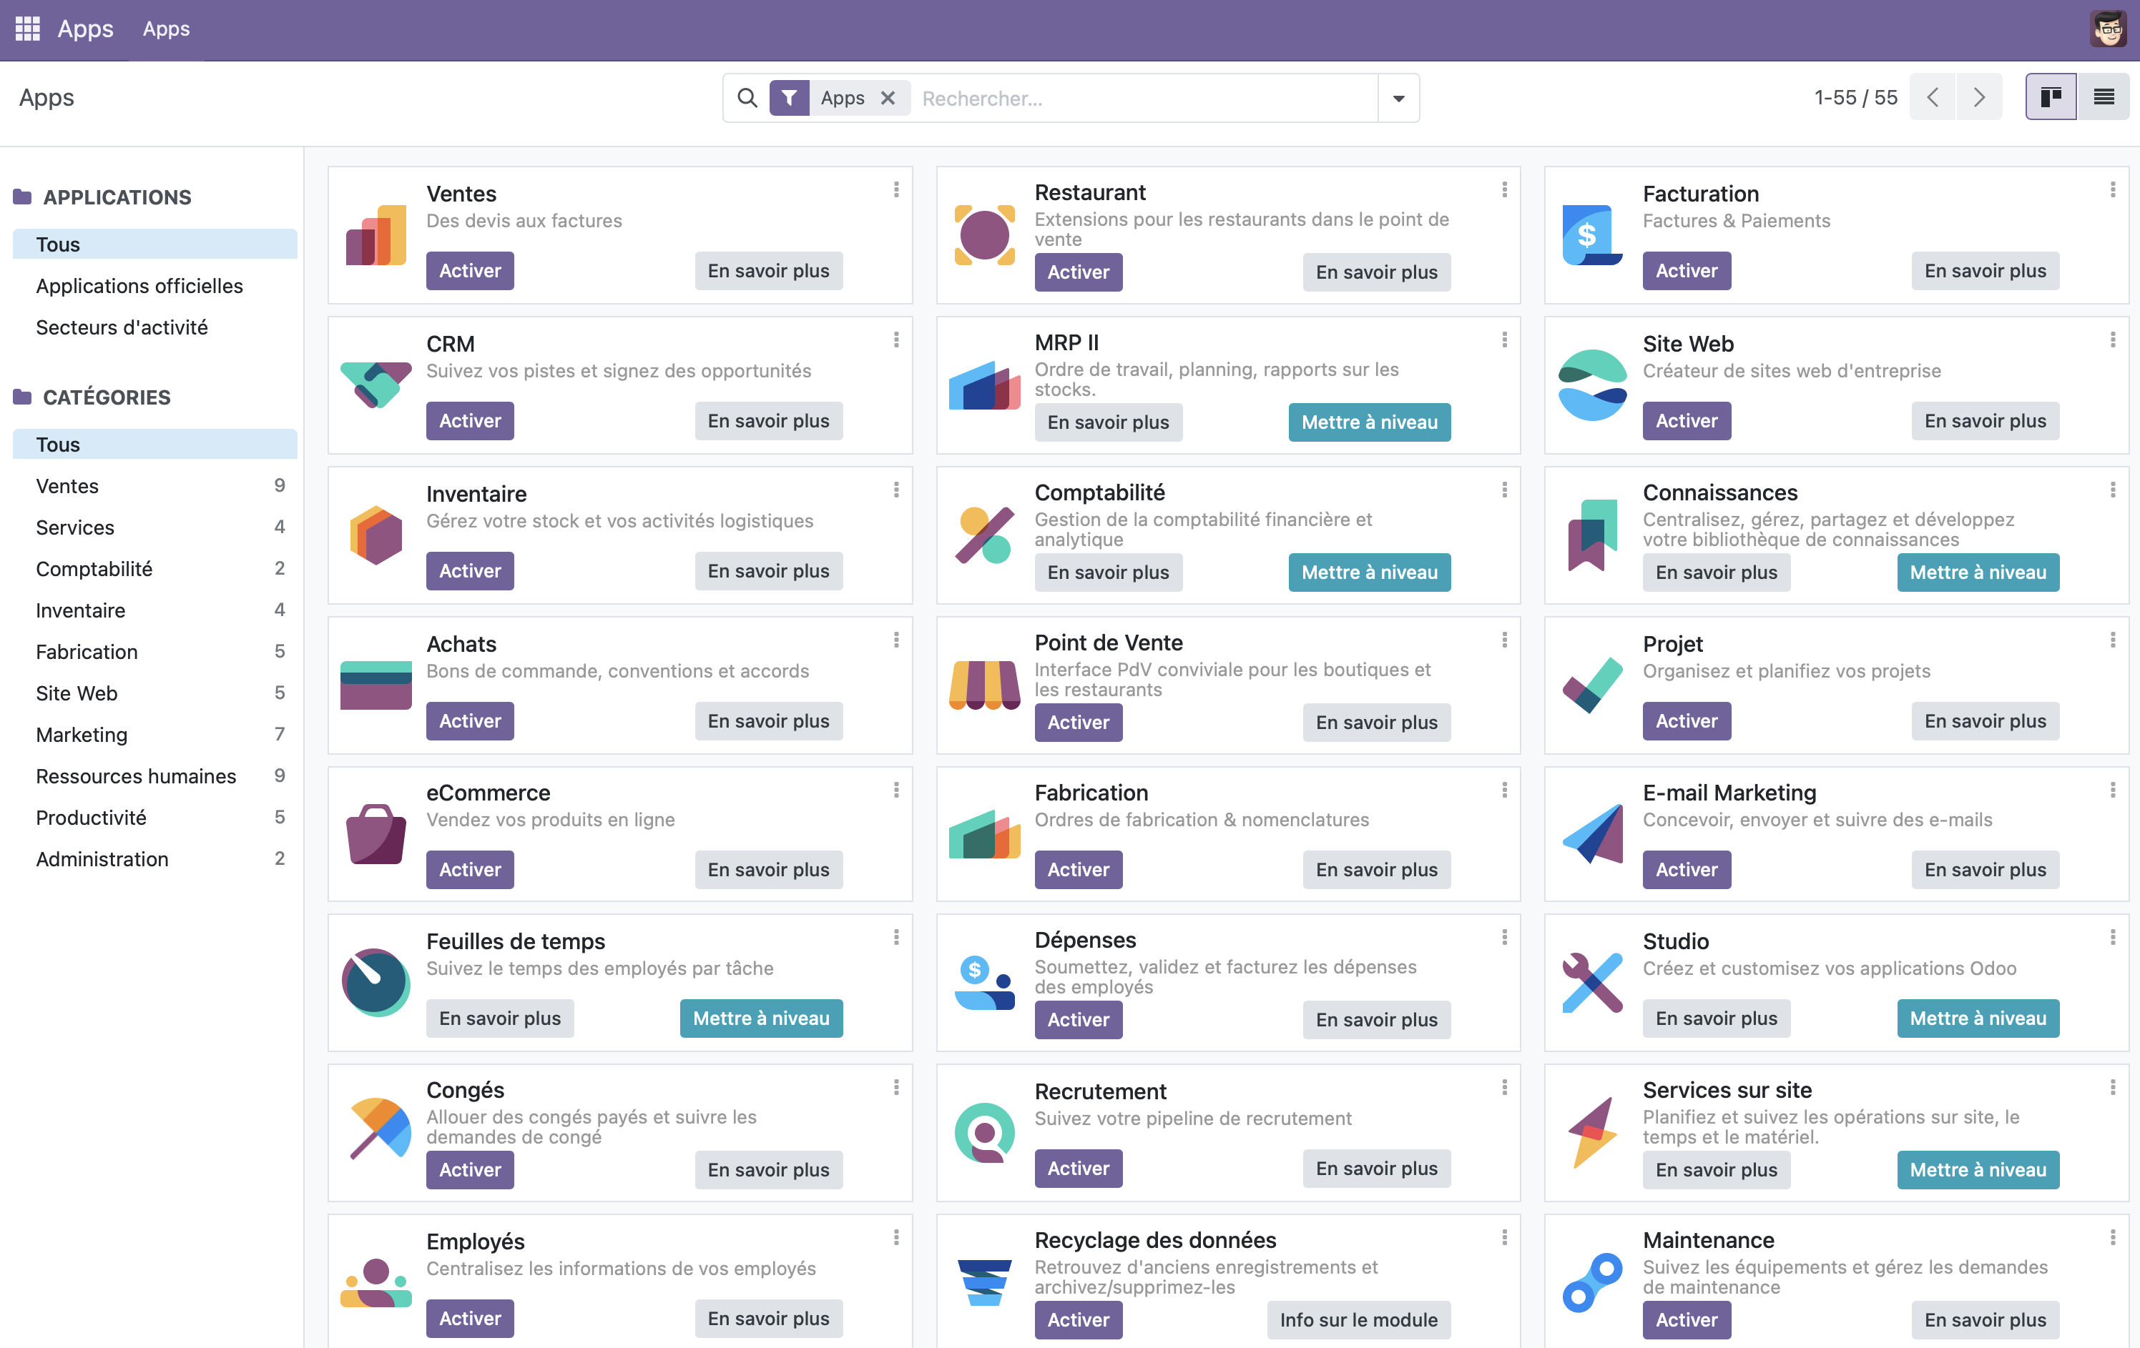
Interface Odoo 17 accessible via l’Ingress sur https://odoo.cogip.local

12.3. Reconstruction automatisée (PRA)
Exécution de make all reconstruisant l’infrastructure de bout en bout, du provisionnement Terraform au déploiement Odoo.
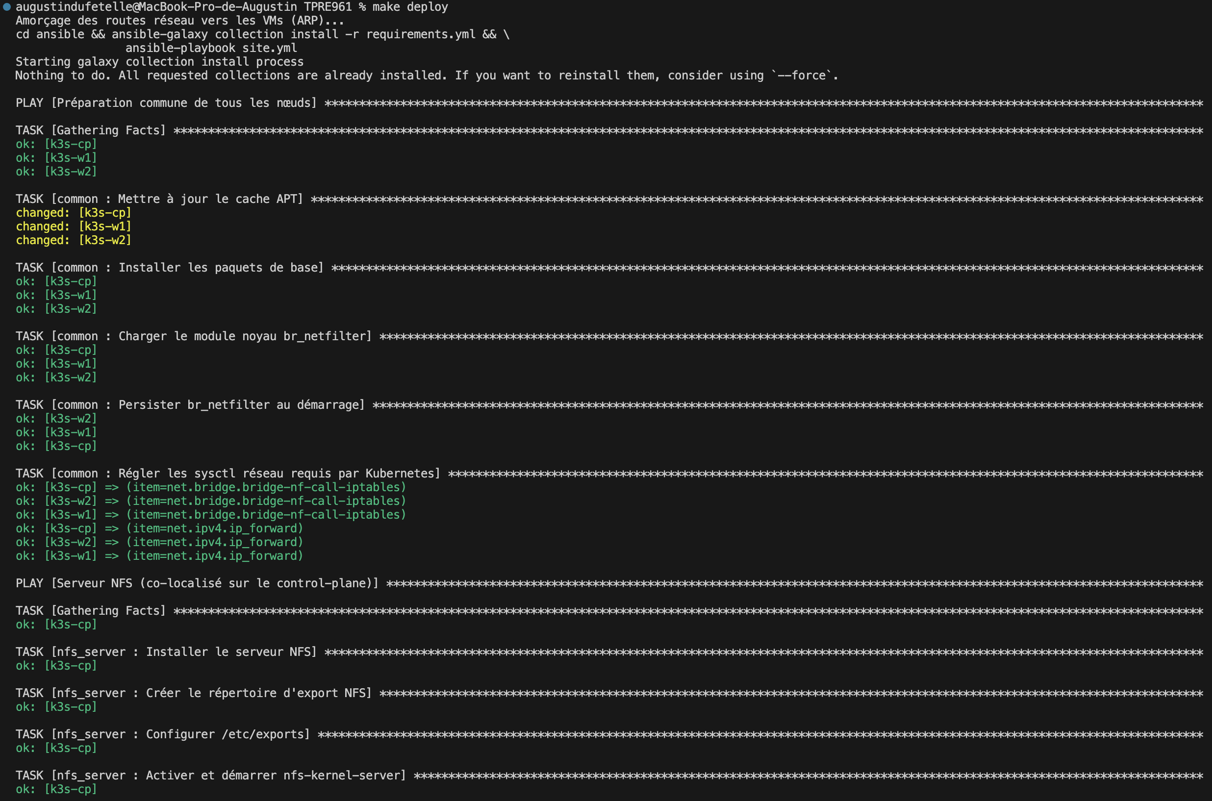
Lancement de make deploy (amorçage ARP puis exécution des rôles Ansible)
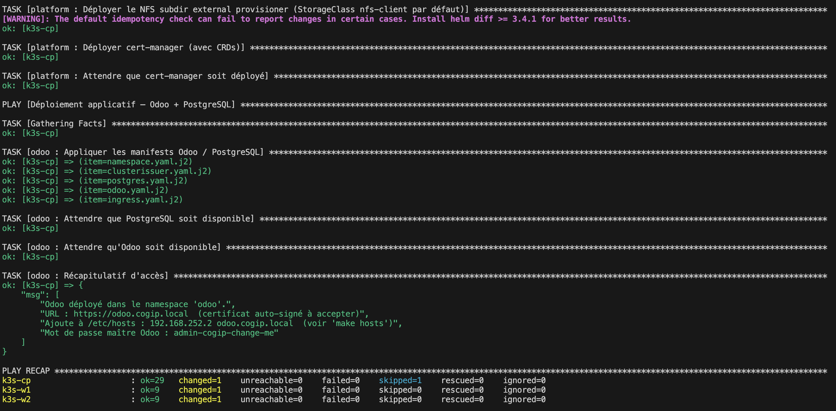
PLAY RECAP — déploiement réussi : failed=0, unreachable=0 sur les 3 nœuds

13. Difficultés rencontrées et solutions
Difficulté | Solution apportée
Contrainte de 8 Go de RAM pour 3 VMs | Dimensionnement réduit et requests modestes ; option de repli à nœud unique via la carte nodes de Terraform.
Chart Helm Bitnami d’Odoo déprécié (ImagePullBackOff) | Abandon de Bitnami au profit des images officielles déployées par manifests (kubernetes.core.k8s).
No route to host au premier déploiement Ansible | Routes ARP non encore résolues après le boot ; amorçage automatique par un ping des VMs avant Ansible (cible make deploy).
Script d’inventaire : sortie JSON vide | Conflit entre le pipe et le here-document lus par Python ; lecture du JSON depuis un fichier temporaire.
Callback d’affichage yaml supprimé d’Ansible | Remplacement par stdout_callback=default + result_format=yaml dans ansible.cfg.

14. Plan de Reprise d’Activité et reproductibilité
La reproductibilité est au cœur du besoin exprimé par COGIP. Tout l’environnement étant décrit en code et versionné, le PRA se résume à deux commandes :
make down # detruit l'infrastructure (simulation d'incident majeur)
make all # reconstruit tout : VMs -> K3s -> NFS -> cert-manager -> Odoo
Aucune action manuelle n’est nécessaire entre les deux : le code Terraform et les playbooks Ansible garantissent un état final identique. C’est la démonstration concrète du Plan de Reprise d’Activité demandé par Tesker.

15. Proposition pour la mise en production
Présentée à l’oral et non déployée dans le PoC, la cible de production reprend le même découpage Terraform/Ansible mais sur un cloud managé en haute disponibilité :
- Cluster Kubernetes managé (Kapsule/GKE/AKS/EKS) : control-plane managé, 3 workers ou plus répartis sur plusieurs zones.
- Stockage via le CSI du fournisseur (volumes réseau répliqués) au lieu du NFS local.
- Certificats Let’s Encrypt (ACME) au lieu de l’auto-signé ; LoadBalancer managé.
- Secrets en coffre (Vault / Secret Manager), sauvegardes PostgreSQL planifiées, observabilité (logs + métriques).
- Respect du dimensionnement recommandé (workers 2 vCPU / 4 Go) ; coût indicatif maîtrisé (ex. instances SPOT).

16. Conclusion
Le PoC démontre la faisabilité technique de la solution proposée à COGIP : un cluster Kubernetes hébergeant Odoo, exposé en HTTPS, entièrement automatisé par Infrastructure as Code et reproductible en une commande. Au-delà de la technique, le projet a été conduit selon une démarche agile, outillée (Gantt, Kanban, tableau de bord de pilotage) et attentive à l’inclusion et à la collaboration. Il satisfait les exigences exprimées (évolutivité, résilience, reproductibilité / PRA) et constitue une base solide pour une mise en production cloud.

Annexe A — Arborescence du dépôt
terraform/ providers.tf, variables.tf, main.tf, outputs.tf,
cloud-init.yaml.tftpl, terraform.tfvars.example
scripts/ gen-inventory.sh
ansible/ ansible.cfg, requirements.yml, site.yml, group_vars/all.yml
roles/ common, nfs_server, k3s_server, k3s_agent, platform, odoo
Makefile up / inventory / deploy / all / hosts / status / down / clean
README.md guide de deploiement et de demonstration
Les secrets ne sont jamais commités (terraform.tfvars, états Terraform, clés SSH, inventaire généré, cloud-init rendus sont exclus par .gitignore).

Annexe B — Recettes Terraform
terraform/providers.tf
# providers.tf — Fournisseurs Terraform
# PoC MSPR Bloc 2 — COGIP / Tesker
# Provider Multipass (larstobi) pour piloter des VMs Ubuntu ARM64 en local.
terraform {
required_version = ">= 1.5.0"
required_providers {
multipass = {
source = "larstobi/multipass"
version = "~> 1.4"
}
local = {
source = "hashicorp/local"
version = "~> 2.5"
}
}
}
provider "multipass" {}
provider "local" {}
terraform/variables.tf
# variables.tf — Variables du cluster
# PoC MSPR Bloc 2 — COGIP / Tesker
# Carte des nœuds du cluster.
# - role "server" => control-plane K3s (+ serveur NFS co-localisé)
# - role "agent" => worker K3s
#
# Contrainte 8 Go : configuration par défaut = 1 control-plane + 2 workers (~5 Gio).
# Repli "nœud unique" : ne garder que k3s-cp et passer son rôle de workers à vide
# (voir README, section "Repli nœud unique").
variable "nodes" {
description = "Définition des VMs du cluster K3s"
type = map(object({
cpus = number
memory = string
disk = string
role = string # "server" ou "agent"
}))
default = {
k3s-cp = { cpus = 2, memory = "2G", disk = "8G", role = "server" }
k3s-w1 = { cpus = 1, memory = "2G", disk = "6G", role = "agent" }
k3s-w2 = { cpus = 1, memory = "1G", disk = "6G", role = "agent" }
}
}
# Image Ubuntu Multipass (ARM64 sur Apple Silicon).
variable "image" {
description = "Image Ubuntu utilisée par Multipass"
type = string
default = "22.04"
}
# Clé SSH publique injectée dans les VMs via cloud-init.
# À renseigner dans terraform.tfvars (jamais commitée).
variable "ssh_public_key" {
description = "Clé SSH publique (~/.ssh/mspr_ed25519.pub)"
type = string
}
terraform/main.tf
# main.tf — Création des VMs Multipass
# PoC MSPR Bloc 2 — COGIP / Tesker
# 1) Rendu d'un fichier cloud-init par nœud (clé SSH + paquets de base).
# Les fichiers générés (cloud-init.<nom>.yaml) sont ignorés par git.
resource "local_file" "cloud_init" {
for_each = var.nodes
filename = "${path.module}/cloud-init.${each.key}.yaml"
content = templatefile("${path.module}/cloud-init.yaml.tftpl", {
hostname = each.key
ssh_public_key = var.ssh_public_key
})
}
# 2) Une instance Multipass par entrée de la map "nodes".
resource "multipass_instance" "node" {
for_each = var.nodes
name = each.key
image = var.image
cpus = each.value.cpus
memory = each.value.memory
disk = each.value.disk
cloudinit_file = local_file.cloud_init[each.key].filename
# S'assurer que le cloud-init est écrit avant le lancement de la VM.
depends_on = [local_file.cloud_init]
}
terraform/outputs.tf
# outputs.tf — Sorties Terraform
# PoC MSPR Bloc 2 — COGIP / Tesker
#
# Les IP des VMs Multipass ne sont pas exposées de façon fiable par le provider
# (DHCP). On récupère les IP via `multipass list` dans scripts/gen-inventory.sh.
# Ces sorties servent surtout à confirmer la topologie créée.
output "nodes" {
description = "Nœuds créés et leur rôle"
value = {
for name, cfg in var.nodes :
name => {
role = cfg.role
cpus = cfg.cpus
memory = cfg.memory
}
}
}
output "control_plane" {
description = "Nom du nœud control-plane"
value = [for name, cfg in var.nodes : name if cfg.role == "server"]
}
output "workers" {
description = "Noms des nœuds workers"
value = [for name, cfg in var.nodes : name if cfg.role == "agent"]
}
terraform/cloud-init.yaml.tftpl
#cloud-config
# Template cloud-init rendu par Terraform pour chaque VM.
# Crée l'utilisateur ubuntu avec la clé SSH dédiée et installe les paquets de base.
hostname: ${hostname}
preserve_hostname: false
users:
- name: ubuntu
sudo: "ALL=(ALL) NOPASSWD:ALL"
groups: [sudo]
shell: /bin/bash
lock_passwd: true
ssh_authorized_keys:
- ${ssh_public_key}
package_update: true
package_upgrade: false
packages:
- curl
- nfs-common
- python3
# Évite que cloud-init ne réinitialise SSH au reboot
ssh_pwauth: false

Annexe C — Playbooks Ansible
ansible/ansible.cfg
[defaults]
inventory = inventory.ini
roles_path = roles
host_key_checking = False
retry_files_enabled = False
stdout_callback = default
result_format = yaml
deprecation_warnings = False
interpreter_python = /usr/bin/python3
[ssh_connection]
pipelining = True
ssh_args = -o ControlMaster=auto -o ControlPersist=60s -o StrictHostKeyChecking=no
ansible/requirements.yml
---
# Collections Ansible requises.
# Installation : ansible-galaxy collection install -r requirements.yml
collections:
- name: kubernetes.core
version: ">=3.0.0"
- name: community.general
version: ">=8.0.0"
- name: ansible.posix
version: ">=1.5.0"
ansible/site.yml
---
# site.yml — Playbook principal
# PoC MSPR Bloc 2 — COGIP / Tesker
# Ordre : common -> nfs_server -> k3s_server -> k3s_agent -> platform -> odoo
- name: Préparation commune de tous les nœuds
hosts: k3s_cluster
become: true
gather_facts: true
roles:
- common
- name: Serveur NFS (co-localisé sur le control-plane)
hosts: control_plane
become: true
roles:
- nfs_server
- name: Installation du control-plane K3s
hosts: control_plane
become: true
roles:
- k3s_server
# Le groupe [workers] peut être vide (repli nœud unique) : le play est alors ignoré sans erreur.
- name: Installation des workers K3s
hosts: workers
become: true
roles:
- k3s_agent
- name: Plateforme — NFS provisioner + cert-manager (Helm)
hosts: control_plane
become: true
roles:
- platform
- name: Déploiement applicatif — Odoo + PostgreSQL
hosts: control_plane
become: true
roles:
- odoo
ansible/group_vars/all.yml
---
# group_vars/all.yml — Variables partagées
# PoC MSPR Bloc 2 — COGIP / Tesker
#
# ⚠️ Secrets en clair pour le PoC. En production : Ansible Vault.
# --- K3s ---
k3s_version: "v1.30.4+k3s1"
# Jeton partagé control-plane / agents (à régénérer en prod via Vault).
k3s_token: "cogip-mspr-k3s-shared-token-change-me"
# Hôte du control-plane (déduit de l'inventaire).
control_plane_ip: "{{ hostvars[groups['control_plane'][0]].ansible_host }}"
# --- NFS (co-localisé sur le control-plane) ---
nfs_export_path: "/srv/nfs/k8s"
nfs_storage_class: "nfs-client"
# --- Plateforme (Helm) ---
cert_manager_version: "v1.15.3"
# --- Odoo / PostgreSQL ---
odoo_namespace: "odoo"
odoo_image: "odoo:17.0"
postgres_image: "postgres:16-alpine"
postgres_db: "postgres"
postgres_user: "odoo"
postgres_password: "odoo-pg-pwd-change-me"
# Mot de passe maître Odoo (création/gestion des bases).
odoo_master_password: "admin-cogip-change-me"
# Nom d'hôte exposé via l'Ingress Traefik.
odoo_host: "odoo.cogip.local"
# Tailles des volumes persistants (NFS).
postgres_storage: "5Gi"
odoo_storage: "3Gi"
ansible/roles/common/tasks/main.yml
---
# role common — Préparation de base de tous les nœuds.
- name: Mettre à jour le cache APT
ansible.builtin.apt:
update_cache: true
cache_valid_time: 3600
- name: Installer les paquets de base
ansible.builtin.apt:
name:
- curl
- nfs-common
- python3
- python3-pip
state: present
- name: Charger le module noyau br_netfilter
community.general.modprobe:
name: br_netfilter
state: present
- name: Persister br_netfilter au démarrage
ansible.builtin.copy:
dest: /etc/modules-load.d/k3s.conf
content: "br_netfilter\n"
mode: "0644"
- name: Régler les sysctl réseau requis par Kubernetes
ansible.posix.sysctl:
name: "{{ item }}"
value: "1"
sysctl_set: true
state: present
reload: true
loop:
- net.bridge.bridge-nf-call-iptables
- net.ipv4.ip_forward
ansible/roles/nfs_server/tasks/main.yml
---
# role nfs_server — Serveur NFS co-localisé sur le control-plane.
# Sert de backend de stockage au nfs-subdir-external-provisioner (StorageClass nfs-client).
- name: Installer le serveur NFS
ansible.builtin.apt:
name: nfs-kernel-server
state: present
update_cache: true
- name: Créer le répertoire d'export NFS
ansible.builtin.file:
path: "{{ nfs_export_path }}"
state: directory
owner: nobody
group: nogroup
mode: "0777"
- name: Configurer /etc/exports
ansible.builtin.copy:
dest: /etc/exports
content: "{{ nfs_export_path }} *(rw,sync,no_subtree_check,no_root_squash)\n"
mode: "0644"
notify: Recharger les exports NFS
- name: Activer et démarrer nfs-kernel-server
ansible.builtin.systemd:
name: nfs-kernel-server
enabled: true
state: started
ansible/roles/nfs_server/handlers/main.yml
---
- name: Recharger les exports NFS
ansible.builtin.command: exportfs -ra
changed_when: true
ansible/roles/k3s_server/tasks/main.yml
---
# role k3s_server — Installe le control-plane K3s.
# Traefik (Ingress) et ServiceLB sont intégrés à K3s : pas de MetalLB ni ingress-nginx.
- name: Installer le control-plane K3s
ansible.builtin.shell:
cmd: >
curl -sfL https://get.k3s.io |
INSTALL_K3S_VERSION="{{ k3s_version }}"
K3S_TOKEN="{{ k3s_token }}"
sh -s - server
--write-kubeconfig-mode 644
--node-ip {{ ansible_host }}
--advertise-address {{ ansible_host }}
--tls-san {{ ansible_host }}
creates: /usr/local/bin/k3s
- name: Attendre que l'API K3s réponde
ansible.builtin.command: k3s kubectl get --raw=/readyz
register: k3s_readyz
until: k3s_readyz.rc == 0
retries: 30
delay: 10
changed_when: false
- name: Attendre que le nœud control-plane soit Ready
ansible.builtin.shell: >
k3s kubectl get node {{ inventory_hostname }}
-o jsonpath='{.status.conditions[?(@.type=="Ready")].status}'
register: cp_ready
until: cp_ready.stdout == "True"
retries: 30
delay: 10
changed_when: false
- name: Créer le dossier kube de l'utilisateur ubuntu
ansible.builtin.file:
path: /home/ubuntu/.kube
state: directory
owner: ubuntu
group: ubuntu
mode: "0700"
- name: Copier le kubeconfig pour l'utilisateur ubuntu
ansible.builtin.copy:
src: /etc/rancher/k3s/k3s.yaml
dest: /home/ubuntu/.kube/config
remote_src: true
owner: ubuntu
group: ubuntu
mode: "0600"
ansible/roles/k3s_agent/tasks/main.yml
---
# role k3s_agent — Joint les workers au control-plane K3s.
- name: Installer l'agent K3s et joindre le cluster
ansible.builtin.shell:
cmd: >
curl -sfL https://get.k3s.io |
INSTALL_K3S_VERSION="{{ k3s_version }}"
K3S_URL="https://{{ control_plane_ip }}:6443"
K3S_TOKEN="{{ k3s_token }}"
sh -s - agent
--node-ip {{ ansible_host }}
creates: /etc/systemd/system/k3s-agent.service
- name: Attendre que l'agent K3s soit actif
ansible.builtin.systemd:
name: k3s-agent
state: started
enabled: true
ansible/roles/platform/tasks/main.yml
---
# role platform — Briques de plateforme installées via Helm sur le control-plane.
# 1) nfs-subdir-external-provisioner -> StorageClass "nfs-client" (par défaut)
# 2) cert-manager -> émission de certificats (Ingress HTTPS)
# Helm n'est utilisé QUE pour ces deux composants (pas pour Odoo).
- name: Installer la bibliothèque Python kubernetes (requise par kubernetes.core)
ansible.builtin.pip:
name:
- kubernetes>=24.2.0
- PyYAML
state: present
break_system_packages: true
- name: Vérifier la présence de Helm
ansible.builtin.command: helm version
register: helm_check
failed_when: false
changed_when: false
- name: Installer Helm
ansible.builtin.shell:
cmd: curl -fsSL https://raw.githubusercontent.com/helm/helm/main/scripts/get-helm-3 | bash
when: helm_check.rc != 0
- name: Ajouter les dépôts Helm
kubernetes.core.helm_repository:
name: "{{ item.name }}"
repo_url: "{{ item.url }}"
loop:
- { name: "nfs-subdir-external-provisioner", url: "https://kubernetes-sigs.github.io/nfs-subdir-external-provisioner/" }
- { name: "jetstack", url: "https://charts.jetstack.io" }
environment:
KUBECONFIG: /etc/rancher/k3s/k3s.yaml
- name: Déployer le NFS subdir external provisioner (StorageClass nfs-client par défaut)
kubernetes.core.helm:
name: nfs-subdir-external-provisioner
chart_ref: nfs-subdir-external-provisioner/nfs-subdir-external-provisioner
release_namespace: nfs-provisioner
create_namespace: true
wait: true
values:
nfs:
server: "{{ control_plane_ip }}"
path: "{{ nfs_export_path }}"
storageClass:
name: "{{ nfs_storage_class }}"
defaultClass: true
reclaimPolicy: Retain
kubeconfig: /etc/rancher/k3s/k3s.yaml
- name: Déployer cert-manager (avec CRDs)
kubernetes.core.helm:
name: cert-manager
chart_ref: jetstack/cert-manager
chart_version: "{{ cert_manager_version }}"
release_namespace: cert-manager
create_namespace: true
wait: true
values:
crds:
enabled: true
kubeconfig: /etc/rancher/k3s/k3s.yaml
- name: Attendre que cert-manager soit déployé
kubernetes.core.k8s_info:
kind: Deployment
namespace: cert-manager
name: cert-manager-webhook
wait: true
wait_condition:
type: Available
status: "True"
wait_timeout: 240
kubeconfig: /etc/rancher/k3s/k3s.yaml
ansible/roles/odoo/tasks/main.yml
---
# role odoo — Déploiement d'Odoo + PostgreSQL via manifests Kubernetes.
# Images officielles multi-arch (arm64 OK). Application via kubernetes.core.k8s.
- name: Appliquer les manifests Odoo / PostgreSQL
kubernetes.core.k8s:
state: present
definition: "{{ lookup('template', item) | from_yaml_all | list }}"
kubeconfig: /etc/rancher/k3s/k3s.yaml
loop:
- namespace.yaml.j2
- clusterissuer.yaml.j2
- postgres.yaml.j2
- odoo.yaml.j2
- ingress.yaml.j2
- name: Attendre que PostgreSQL soit disponible
kubernetes.core.k8s_info:
kind: Deployment
namespace: "{{ odoo_namespace }}"
name: postgres
wait: true
wait_condition:
type: Available
status: "True"
wait_timeout: 240
kubeconfig: /etc/rancher/k3s/k3s.yaml
- name: Attendre qu'Odoo soit disponible
kubernetes.core.k8s_info:
kind: Deployment
namespace: "{{ odoo_namespace }}"
name: odoo
wait: true
wait_condition:
type: Available
status: "True"
wait_timeout: 300
kubeconfig: /etc/rancher/k3s/k3s.yaml
- name: Récapitulatif d'accès
ansible.builtin.debug:
msg:
- "Odoo déployé dans le namespace '{{ odoo_namespace }}'."
- "URL : https://{{ odoo_host }} (certificat auto-signé à accepter)"
- "Ajoute à /etc/hosts : {{ control_plane_ip }} {{ odoo_host }} (voir 'make hosts')"
- "Mot de passe maître Odoo : {{ odoo_master_password }}"
ansible/roles/odoo/templates/namespace.yaml.j2
apiVersion: v1
kind: Namespace
metadata:
name: {{ odoo_namespace }}
labels:
app.kubernetes.io/part-of: cogip-odoo
ansible/roles/odoo/templates/clusterissuer.yaml.j2
# Émetteur auto-signé (PoC). En production : Let's Encrypt (ACME).
apiVersion: cert-manager.io/v1
kind: ClusterIssuer
metadata:
name: selfsigned-issuer
spec:
selfSigned: {}
ansible/roles/odoo/templates/postgres.yaml.j2
# PostgreSQL — base de données d'Odoo (image officielle postgres:16-alpine).
apiVersion: v1
kind: Secret
metadata:
name: postgres-secret
namespace: {{ odoo_namespace }}
type: Opaque
stringData:
POSTGRES_DB: "{{ postgres_db }}"
POSTGRES_USER: "{{ postgres_user }}"
POSTGRES_PASSWORD: "{{ postgres_password }}"
---
apiVersion: v1
kind: PersistentVolumeClaim
metadata:
name: postgres-data
namespace: {{ odoo_namespace }}
spec:
accessModes:
- ReadWriteOnce
storageClassName: {{ nfs_storage_class }}
resources:
requests:
storage: {{ postgres_storage }}
---
apiVersion: apps/v1
kind: Deployment
metadata:
name: postgres
namespace: {{ odoo_namespace }}
labels:
app: postgres
spec:
replicas: 1
strategy:
type: Recreate
selector:
matchLabels:
app: postgres
template:
metadata:
labels:
app: postgres
spec:
containers:
- name: postgres
image: {{ postgres_image }}
envFrom:
- secretRef:
name: postgres-secret
env:
- name: PGDATA
value: /var/lib/postgresql/data/pgdata
ports:
- containerPort: 5432
resources:
requests:
cpu: "100m"
memory: "256Mi"
limits:
memory: "512Mi"
readinessProbe:
exec:
command: ["pg_isready", "-U", "{{ postgres_user }}"]
initialDelaySeconds: 15
periodSeconds: 10
volumeMounts:
- name: data
mountPath: /var/lib/postgresql/data
volumes:
- name: data
persistentVolumeClaim:
claimName: postgres-data
---
apiVersion: v1
kind: Service
metadata:
name: postgres
namespace: {{ odoo_namespace }}
spec:
selector:
app: postgres
ports:
- port: 5432
targetPort: 5432
ansible/roles/odoo/templates/odoo.yaml.j2
# Odoo 17 (image officielle). Connexion DB via HOST/PORT/USER/PASSWORD
# (lus par l'entrypoint officiel). odoo.conf monté pour le mot de passe maître.
apiVersion: v1
kind: ConfigMap
metadata:
name: odoo-config
namespace: {{ odoo_namespace }}
data:
odoo.conf: |
[options]
admin_passwd = {{ odoo_master_password }}
db_host = postgres
db_port = 5432
db_user = {{ postgres_user }}
db_password = {{ postgres_password }}
addons_path = /mnt/extra-addons,/usr/lib/python3/dist-packages/odoo/addons
proxy_mode = True
---
apiVersion: v1
kind: PersistentVolumeClaim
metadata:
name: odoo-data
namespace: {{ odoo_namespace }}
spec:
accessModes:
- ReadWriteOnce
storageClassName: {{ nfs_storage_class }}
resources:
requests:
storage: {{ odoo_storage }}
---
apiVersion: apps/v1
kind: Deployment
metadata:
name: odoo
namespace: {{ odoo_namespace }}
labels:
app: odoo
spec:
replicas: 1
strategy:
type: Recreate
selector:
matchLabels:
app: odoo
template:
metadata:
labels:
app: odoo
spec:
containers:
- name: odoo
image: {{ odoo_image }}
env:
- name: HOST
value: postgres
- name: PORT
value: "5432"
- name: USER
valueFrom:
secretKeyRef:
name: postgres-secret
key: POSTGRES_USER
- name: PASSWORD
valueFrom:
secretKeyRef:
name: postgres-secret
key: POSTGRES_PASSWORD
ports:
- containerPort: 8069
name: http
- containerPort: 8072
name: longpolling
resources:
requests:
cpu: "200m"
memory: "512Mi"
limits:
memory: "1Gi"
readinessProbe:
httpGet:
path: /web/database/selector
port: 8069
initialDelaySeconds: 30
periodSeconds: 15
failureThreshold: 10
volumeMounts:
- name: odoo-data
mountPath: /var/lib/odoo
- name: odoo-config
mountPath: /etc/odoo/odoo.conf
subPath: odoo.conf
volumes:
- name: odoo-data
persistentVolumeClaim:
claimName: odoo-data
- name: odoo-config
configMap:
name: odoo-config
---
apiVersion: v1
kind: Service
metadata:
name: odoo
namespace: {{ odoo_namespace }}
spec:
selector:
app: odoo
ports:
- name: http
port: 8069
targetPort: 8069
- name: longpolling
port: 8072
targetPort: 8072
ansible/roles/odoo/templates/ingress.yaml.j2
# Ingress Traefik (intégré à K3s) + TLS émis par cert-manager (auto-signé).
apiVersion: networking.k8s.io/v1
kind: Ingress
metadata:
name: odoo
namespace: {{ odoo_namespace }}
annotations:
cert-manager.io/cluster-issuer: selfsigned-issuer
traefik.ingress.kubernetes.io/router.entrypoints: websecure
spec:
ingressClassName: traefik
tls:
- hosts:
- {{ odoo_host }}
secretName: odoo-tls
rules:
- host: {{ odoo_host }}
http:
paths:
- path: /
pathType: Prefix
backend:
service:
name: odoo
port:
number: 8069
- path: /websocket
pathType: Prefix
backend:
service:
name: odoo
port:
number: 8072

Annexe D — Script d’inventaire et Makefile
scripts/gen-inventory.sh
#!/usr/bin/env bash
# gen-inventory.sh — Génère ansible/inventory.ini depuis l'état Multipass.
# PoC MSPR Bloc 2 — COGIP / Tesker
#
# Classement par convention de nommage :
# - k3s-cp* -> groupe [control_plane] (rôle server)
# - k3s-w* -> groupe [workers] (rôle agent)
# Le fichier généré est ignoré par git (ne pas l'éditer à la main).
set -euo pipefail
ROOT_DIR="$(cd "$(dirname "${BASH_SOURCE[0]}")/.." && pwd)"
INVENTORY="${ROOT_DIR}/ansible/inventory.ini"
SSH_KEY="${SSH_KEY:-$HOME/.ssh/mspr_ed25519}"
if ! command -v multipass >/dev/null 2>&1; then
echo "ERREUR : 'multipass' introuvable. Installe-le (brew install --cask multipass)." >&2
exit 1
fi
# On capture la sortie JSON dans un fichier temporaire pour éviter tout conflit
# entre le pipe et le here-document lus par python.
TMP_JSON="$(mktemp)"
trap 'rm -f "$TMP_JSON"' EXIT
multipass list --format json >"$TMP_JSON"
if [ ! -s "$TMP_JSON" ]; then
echo "ERREUR : 'multipass list --format json' n'a rien renvoyé. Réessaie dans quelques secondes." >&2
exit 1
fi
python3 - "$INVENTORY" "$SSH_KEY" "$TMP_JSON" <<'PY'
import json, sys
inventory_path, ssh_key, json_path = sys.argv[1], sys.argv[2], sys.argv[3]
with open(json_path) as fh:
data = json.load(fh)
control_plane, workers = [], []
for vm in data.get("list", []):
name = vm.get("name", "")
ips = [ip for ip in vm.get("ipv4", []) if ip] # ignore les IP vides
if not ips:
continue
ip = ips[0]
line = f"{name} ansible_host={ip}"
if name.startswith("k3s-cp"):
control_plane.append(line)
elif name.startswith("k3s-w"):
workers.append(line)
if not control_plane:
sys.stderr.write(
"ERREUR : aucun control-plane détecté (k3s-cp sans IP ?). "
"Attends ~20 s après 'make up' puis relance 'make inventory'.\n"
)
sys.exit(1)
lines = []
lines.append("# Inventaire généré automatiquement — NE PAS ÉDITER À LA MAIN")
lines.append("")
lines.append("[control_plane]")
lines.extend(control_plane)
lines.append("")
lines.append("[workers]")
lines.extend(workers)
lines.append("")
lines.append("[k3s_cluster:children]")
lines.append("control_plane")
lines.append("workers")
lines.append("")
lines.append("[all:vars]")
lines.append("ansible_user=ubuntu")
lines.append(f"ansible_ssh_private_key_file={ssh_key}")
lines.append("ansible_python_interpreter=/usr/bin/python3")
lines.append("ansible_ssh_common_args='-o StrictHostKeyChecking=no -o UserKnownHostsFile=/dev/null'")
lines.append("")
with open(inventory_path, "w") as f:
f.write("\n".join(lines))
print(f"Inventaire écrit : {inventory_path}")
print(f" control_plane : {len(control_plane)} hote(s)")
print(f" workers : {len(workers)} hote(s)")
PY
Makefile
# Makefile — PoC MSPR Bloc 2 (COGIP / Tesker)
# Orchestration : Terraform (VMs) -> inventaire -> Ansible (K3s + Odoo)
SHELL := /bin/bash
SSH_KEY := $(HOME)/.ssh/mspr_ed25519
TF_DIR := terraform
ANSIBLE_DIR := ansible
.PHONY: help ssh-key up inventory deploy all hosts status down clean validate
help: ## Affiche cette aide
@grep -E '^[a-zA-Z_-]+:.*?## .*$$' $(MAKEFILE_LIST) | \
awk 'BEGIN {FS = ":.*?## "}; {printf " \033[36m%-12s\033[0m %s\n", $$1, $$2}'
ssh-key: ## Génère la clé SSH dédiée si absente et affiche la clé publique
@test -f $(SSH_KEY) || ssh-keygen -t ed25519 -f $(SSH_KEY) -N "" -C "mspr-cogip"
@echo "--- Clé publique à coller dans $(TF_DIR)/terraform.tfvars ---"
@cat $(SSH_KEY).pub
up: ## Crée les VMs Multipass (terraform apply)
cd $(TF_DIR) && terraform init -upgrade && terraform apply -auto-approve
inventory: ## Génère ansible/inventory.ini depuis les IP Multipass
@echo "Attente de l'attribution des IP (~20 s)..." && sleep 20
SSH_KEY=$(SSH_KEY) ./scripts/gen-inventory.sh
deploy: ## Déploie K3s + NFS + cert-manager + Odoo (ansible)
@echo "Amorçage des routes réseau vers les VMs (ARP)..."
@for ip in $$(multipass list --format json | \
python3 -c 'import sys,json; print(" ".join(ip for vm in json.load(sys.stdin)["list"] if vm["name"].startswith("k3s-") for ip in vm["ipv4"][:1]))'); do \
ping -c 2 $$ip >/dev/null 2>&1 || true; \
done
cd $(ANSIBLE_DIR) && ansible-galaxy collection install -r requirements.yml && \
ansible-playbook site.yml
all: up inventory deploy hosts ## Pipeline complet (up -> inventory -> deploy -> hosts)
hosts: ## Affiche la ligne à ajouter à /etc/hosts
@IP=$$(multipass info k3s-cp --format json | \
python3 -c 'import sys,json;d=json.load(sys.stdin);print(d["info"]["k3s-cp"]["ipv4"][0])'); \
echo "Ajoute cette ligne à /etc/hosts :"; \
echo " $$IP odoo.cogip.local"
status: ## État du cluster (nodes, pods, ingress)
@multipass exec k3s-cp -- sudo k3s kubectl get nodes -o wide
@echo "---"
@multipass exec k3s-cp -- sudo k3s kubectl get pods -A
@echo "---"
@multipass exec k3s-cp -- sudo k3s kubectl get ingress -n odoo
validate: ## Vérifie la syntaxe Terraform et Ansible
cd $(TF_DIR) && terraform fmt -check && terraform validate
cd $(ANSIBLE_DIR) && ansible-playbook site.yml --syntax-check
down: ## Détruit les VMs Multipass (terraform destroy)
cd $(TF_DIR) && terraform destroy -auto-approve
clean: down ## Détruit les VMs et supprime les fichiers générés
rm -f $(TF_DIR)/cloud-init.*.yaml $(ANSIBLE_DIR)/inventory.ini

Annexe E — Commandes de vérification
cd terraform && terraform validate && terraform fmt -check
cd ../ansible && ansible-playbook site.yml --syntax-check
make status # nodes Ready + pods Running (Odoo + postgres dans ns odoo)
kubectl get ingress -n odoo

